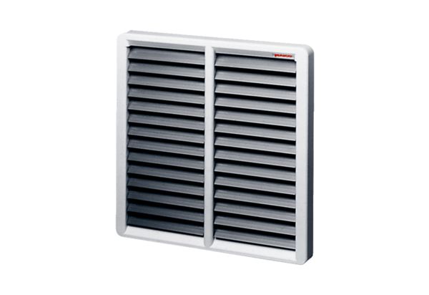Заслонка, ручное управление RS 40Комплект поставки: 1 штукАссортимент: C
Номер артикула: 0151.0342Изготовитель: MAICO

